Казахстан
Гуриненко Любовь Николаевна
Учитель начальных классов
Павлодарская область,
Качирский район,
Октябрьская СОШ

«Первый раз – в первый класс»
Тема: «Казахстан – 2050: одна - страна, один – народ, одна – судьба».
Цель: Воспитывать интерес к учению.
Задачи:
  - Дать сведения о своей Родине
  - Расширять кругозор.
  - Воспитывать чувство радости за себя и других.
- Здравствуйте, ребята! Меня зовут Любовь Николаевна… Я ваша учительница. Я буду вас учить.

И сегодня в этот час
Я поведу с собою вас
За полями, за горами
Есть чудесная страна
В ней ждёт вас много испытаний
И чудес она полна
Мы будем путешествовать по ней
Много дней.

Я рада видеть ваши милые лица. Тёплые искорки в ваших глазах согревают меня и обещают оригинальные ответы на мои вопросы. Сегодня у вас важный день – вы пришли учиться в школу. Ещё вчера вас называли мальчики и девочки. А с сегодняшнего дня о вас будут говорить: это ученик, это ученица. Школа станет для вас вторым домом, где вы научитесь грамоте, найдёте много друзей. Я поздравляю вас с первым школьным днём и желаю хорошо учиться и хорошо трудиться.
- Сегодня мы совершим путешествие в СТРАНУ ЗНАНИЙ.
- В Стране Знаний могут путешествовать только школьники. Кто такие школьники?
- Как по - другому их назвать? (школьники, ученики)
- А как вы думаете, на чём мы отправимся путешествовать? (на поезде) Показываю на доску.
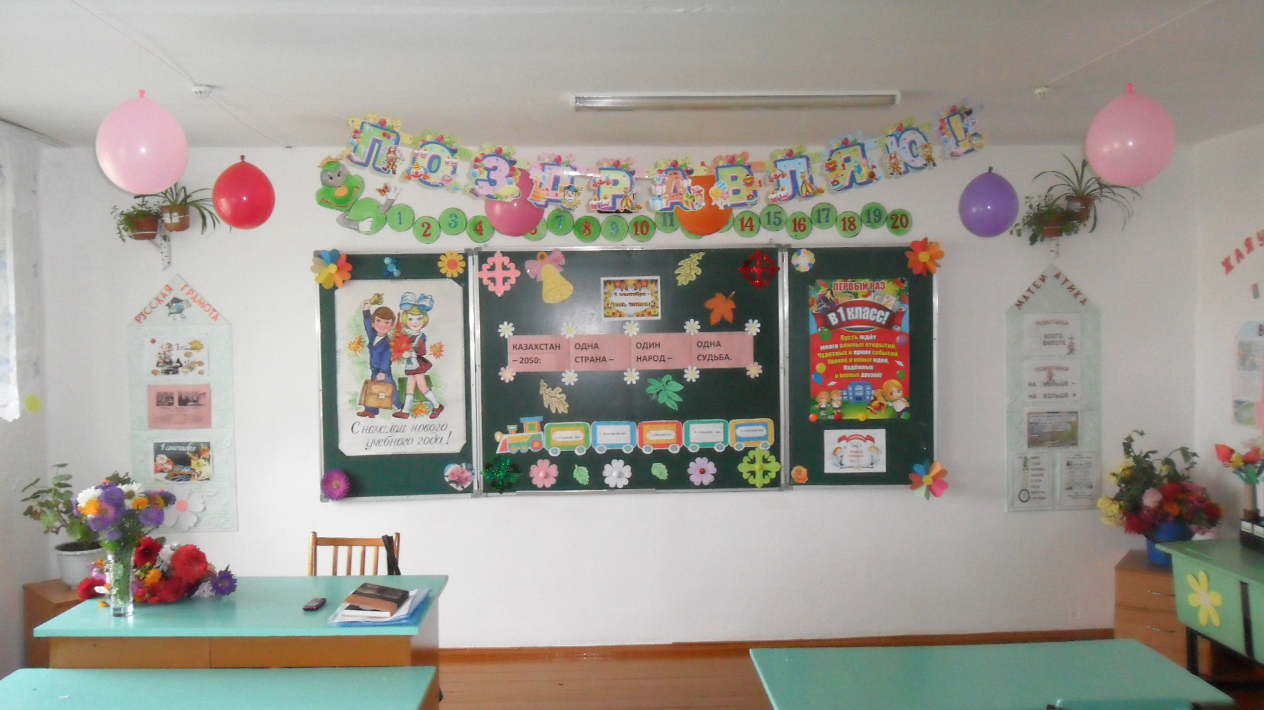
- Чтобы отправиться в дорогу, машинисту нужны точные сведения о пассажирах. Ф.И. каждого. Давайте представимся. Меня зовут …Ф.И.
И сейчас пройдите к доске, каждый из вас снимите шарики со своим именем и с ними отправимся в путешествие.
(Проходят на свои места, прицепляют на парты)
- Внимание! Внимание! Поезд отправляется в Страну Знаний с первого пути! Поехали!
(Звучит музыка «Голубой вагон»)
1 остановка – «Узнавай - ка»
- Ребята, как называется место, где человек родился и живёт? (РОДИНА)
- Да, родина бывает большая и малая?
Малая – это место, где сейчас мы живём с вами.
- А как называется наше село? Это наша малая Родина.
- А что мы называем большой Родиной?
Это наше государство, в котором мы живём.
- А как называется наше государство?
_ Кто является президентом Казахстана? Как его зовут?
Сегодня тема нашего урока «Казахстан – 2050: одна - страна, один – народ, одна – судьба».
Наша Родина Казахстан – это большое государство. В казахстане живут люди разной национальности. И казахи, и русские, узбеки, немцы, таджики. Все мы живём дружно, в мире и согласии. Заботится об этом наш президент Нурсултан Назарбаев. А главным законом в нашем государстве является Конституция. По этому закону живём все мы с вами и взрослые и дети. 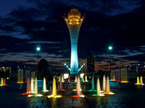 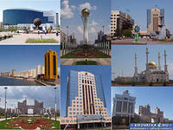 

Вы пришли в школу, чтобы больше узнавать. Шагая по стране Знаний каждый день мы будем говорить о нашей Родине очень много.
- Молодцы!
- Машинисту нашего поезда недостаточно сведений о пассажирах. Он хочет знать, как же вы умеете считать.

2.Остановка «Сосчитай-ка» - Машинисту нужно знать сколько девочек? Встаньте пожалуйста девочки. Посчитаем.
- Сколько мальчиков? Молодцы!
- А сейчас проверю я ваши знания. Послушайте задачки на смекалку. Я буду читать, а вы считать и говорить ответы.

1.На крыльце сидит щенок,
Греет свой пушистый бок.
Прибежал еще один
И уселся рядом с ним.
Сколько стало щенят? 2
2.Два мяча у Ани, два мяча у Вани.
Два мяча, да два. Малыш!
Сколько их, сообразишь? 4
3. В снег упал Сережка, а за ним Алешка,
А за ним Иринка, а за ней Маринка,
А потом упал Игнат.
Сколько на снегу ребят? 5
4.К серой цапле на урок
прилетело 7 сорок,
Но из них лишь 3 сороки
приготовили уроки.
Сколько лодырей сорок прилетело на урок? 4
- Молодцы! Вы хорошо считаете.
3. остановка «Играй-ка» На ловкость «Петушиный бой»
Картинки на спине. Не дать сопернику увидеть, что на рисунке.
Петух,
- Молодцы, вы ещё и ловкие!
- А сейчас игра на сообразительность. Если правильно, говорим: «Это я, это я - это все мои друзья» Если нет, то машем указательным пальчиком и говорим: « Нет не я.»
Кто опрятный и весёлый рано утром мчится в школу?
«Это я, это я, это все мои друзья»
У кого всегда в порядке ручки, книжки и тетрадки?
«Это я, это я, это все мои друзья»
Кто в постели целый день и кому учиться лень?
-------
А скажите мне ребятки, кто утром делает зарядку?
«Это я, это я, это все мои друзья»
Кто из вас, скажите вслух, на уроке ловит мух?
-----------------
Кто из вас не ходит хмурый, любит спорт и физкультуру?
«Это я, это я, это все мои друзья»
Кто домашний свой урок выполняет точно в срок?
«Это я, это я, это все мои друзья»
Кто из вас, из малышей, ходит грязный до ушей?
-----------
Кто мороза не боится, на коньках летит, как птица?
«Это я, это я, это все мои друзья»
Кто из вас приходит в класс с опозданием на час?

- Ну, вы просто умнички! Едем дальше.

4 остановка «Доскажи – ка»
доскажи имя литературного героя.
Папа … (Карло)
Кот…(Леопольд, в сапогах, Матроскин)
Дед… (Мороз, Мазай)
Баба…(Яга)
Дядя… (Стёпа, Фёдор)
Крокодил…(Гена)
Почтальон…(Печкин)
Доктор…(Айболит)
Красная…(Шапочка)
Кощей…(Бессмертный)
Муха… (Цокотуха)
Винни…(Пух)
Молодцы! Двигаемся дальше.

5 остановка «Обещай-ка»
- Ребята, у вас на партах лежат учебники.- Скажите, для чего они нам нужны?
-Правильно, учебники – ваши верные друзья. Они о многом могут рассказать, многому научить.
- Как нужно обращаться с учебником, книгой?
( С учебниками нужно обращаться бережно: обернуть в обложку, должна быть закладка, учебники нельзя рвать, кидать…)
- Вы обещаете содержать книжки и тетрадки в порядке? Вы сегодня их возьмёте домой, познакомитесь с ними, обернёте и сделаете закладки.
- И вот с завтрашнего дня я это и проверю. Договорились? МОЛОДЦЫ!

Мы с вами сделаем последнюю остановку.
6 остановка «Выполняй-ка» для родителей.
Уважаемые родители, прошу Вас встать для торжественной клятвы. Отвечайте только «ДА», если Вы согласны с моими словами:
- Детям в учёбе поможем всегда… Да!
- Чтобы детьми была школа горда… Да!
- Нас не пугает задач чехарда… Да!
- Формулы вспомнить для нас ерунда… Да!
- Клянёмся детей не лупить никогда… Да!
- Только слегка пожурить иногда… Да!
- Будем спокойны как в речке вода… Да!
- Мудрыми будем как в небе звезда… Да!
- Будем вставать по утрам в холода… Да!
- Чтобы успеть и туда и сюда… Да!
- Когда ж завершится учёбы страда,
Вместе с детьми погуляем тогда… Да!!!

- Вот и закончилось наше первое путешествие по Стране Знаний. Понравилось ли оно вам? С сегодняшнего дня вы стали её жителями – учениками.

Я желаю вам, ребята, удачи, любознательности, добра.
Родителям – терпения, восхищения своими детьми, желания активно участвовать в жизни нарождающегося нового коллектива – 1 «Б» класса.
И с сегодняшнего дня мы будем праздновать ДЕНЬ РОЖДЕНИЕ нашего класса.

- Вот здесь в уголочке у меня висит сердечко. Я хочу сказать, что я добрая.
Если вы согласны со мной, то можете подойти ко мне, встать в круг и если вы добрые, то скажите об этом.
- Я рада!
В конце нашего урока, давайте подведём итог.
- О чём мы сегодня говорили?
И я хочу вас оценить такими медалями.
Спасибо!

